**StringBuilder(SB)** da **indexOf()** methodi parameter sifatida o’ziga **char** type ni qabul qilmaydi, balki **String** type ni qabul qiladi. Shuning uchun pastdagi misolda **indexOf()** da biz **‘f’** va **‘!’** char type da yozganimiz uchun xatolik beradi compile timeda. Shunday joylariga e’tiborli bo’lish kerak:

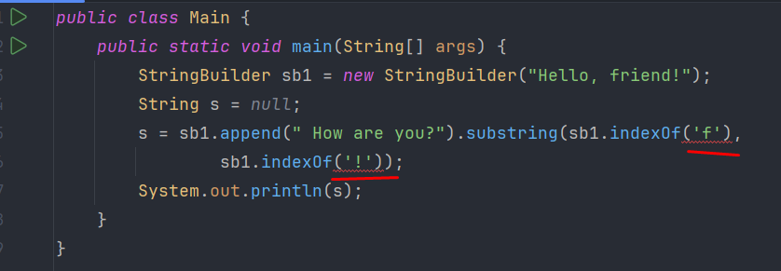

**SB** da **capacity()** va **length()** methodlari bor bo’lib, ular bir-biridan biroz farq qiladi. **Capacity()** m.i **SB** ni sig’imini bildirsa, **length()** m.i esa ayni paytda **SB** da qancha **character**(simvol) borligni bildiradi. Pastdagi misolda bo’sh **SB** yaratdik. Default holatda SB ni sig’imi(capacity) **16** ga tengdir. Length esa **0** bo’ladi:

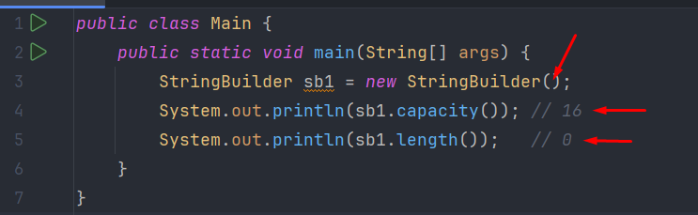

Agar SB ga **“Hello**” so’zini yozib, **capacity** va **length** ini ko’radigan bo’lsak, u holda o’zgarishni ko’rishimiz mumkin. Capacity har doim **character + 16** ni chiqaradi, ya’ni **character** bizda **“Hello”** so’zi bo’lib, uni uzunligi **5** ga teng. **5+16=21** ga teng. **Length** esa characterni uzunligi, ya’ni **“Hello”** ni uzunligidir:

